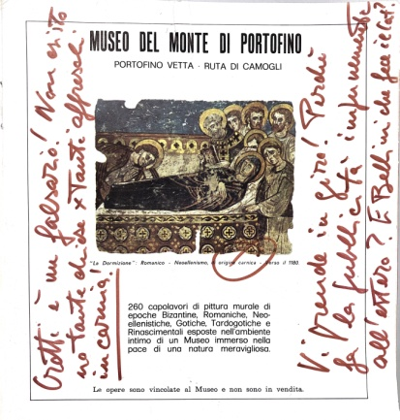

Fig. 1. Nota manoscritta anonima su pagina del catalogo Ière Exposition Internationale des Antiquaires et des Galeries d’Art (1975), catalogo della mostra (International Sporting Club, Monte Carlo, 25 luglio – 11 agosto 1975), Firenze: Polistampa

Posizionamento al temine di pagina 5 (si veda indicazione in grassetto).

--

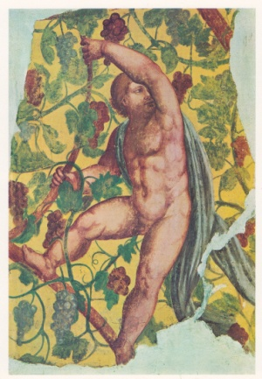

Fig. 2. Giulio Campi (attr.), Putto tra tralci di vite, dal castello di Villachiara (Bs), 1555ca - collezione Orlando Crotti

Posizionamento al temine del punto 5, pagina 10 (si veda indicazione in grassetto) e comunque a confronto con la Fig. 3.

--

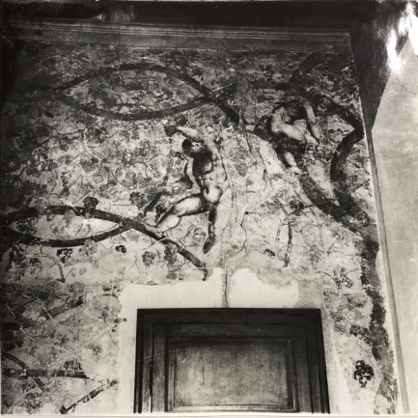

Fig. 3. Giulio Campi (attr.), Putto tra tralci di vite, fotografia d’epoca del castello di Villachiara (Bs)

Posizionamento al temine del punto 5, pagina 10 (si veda indicazione in grassetto) e comunque a confronto con la Fig. 2.

